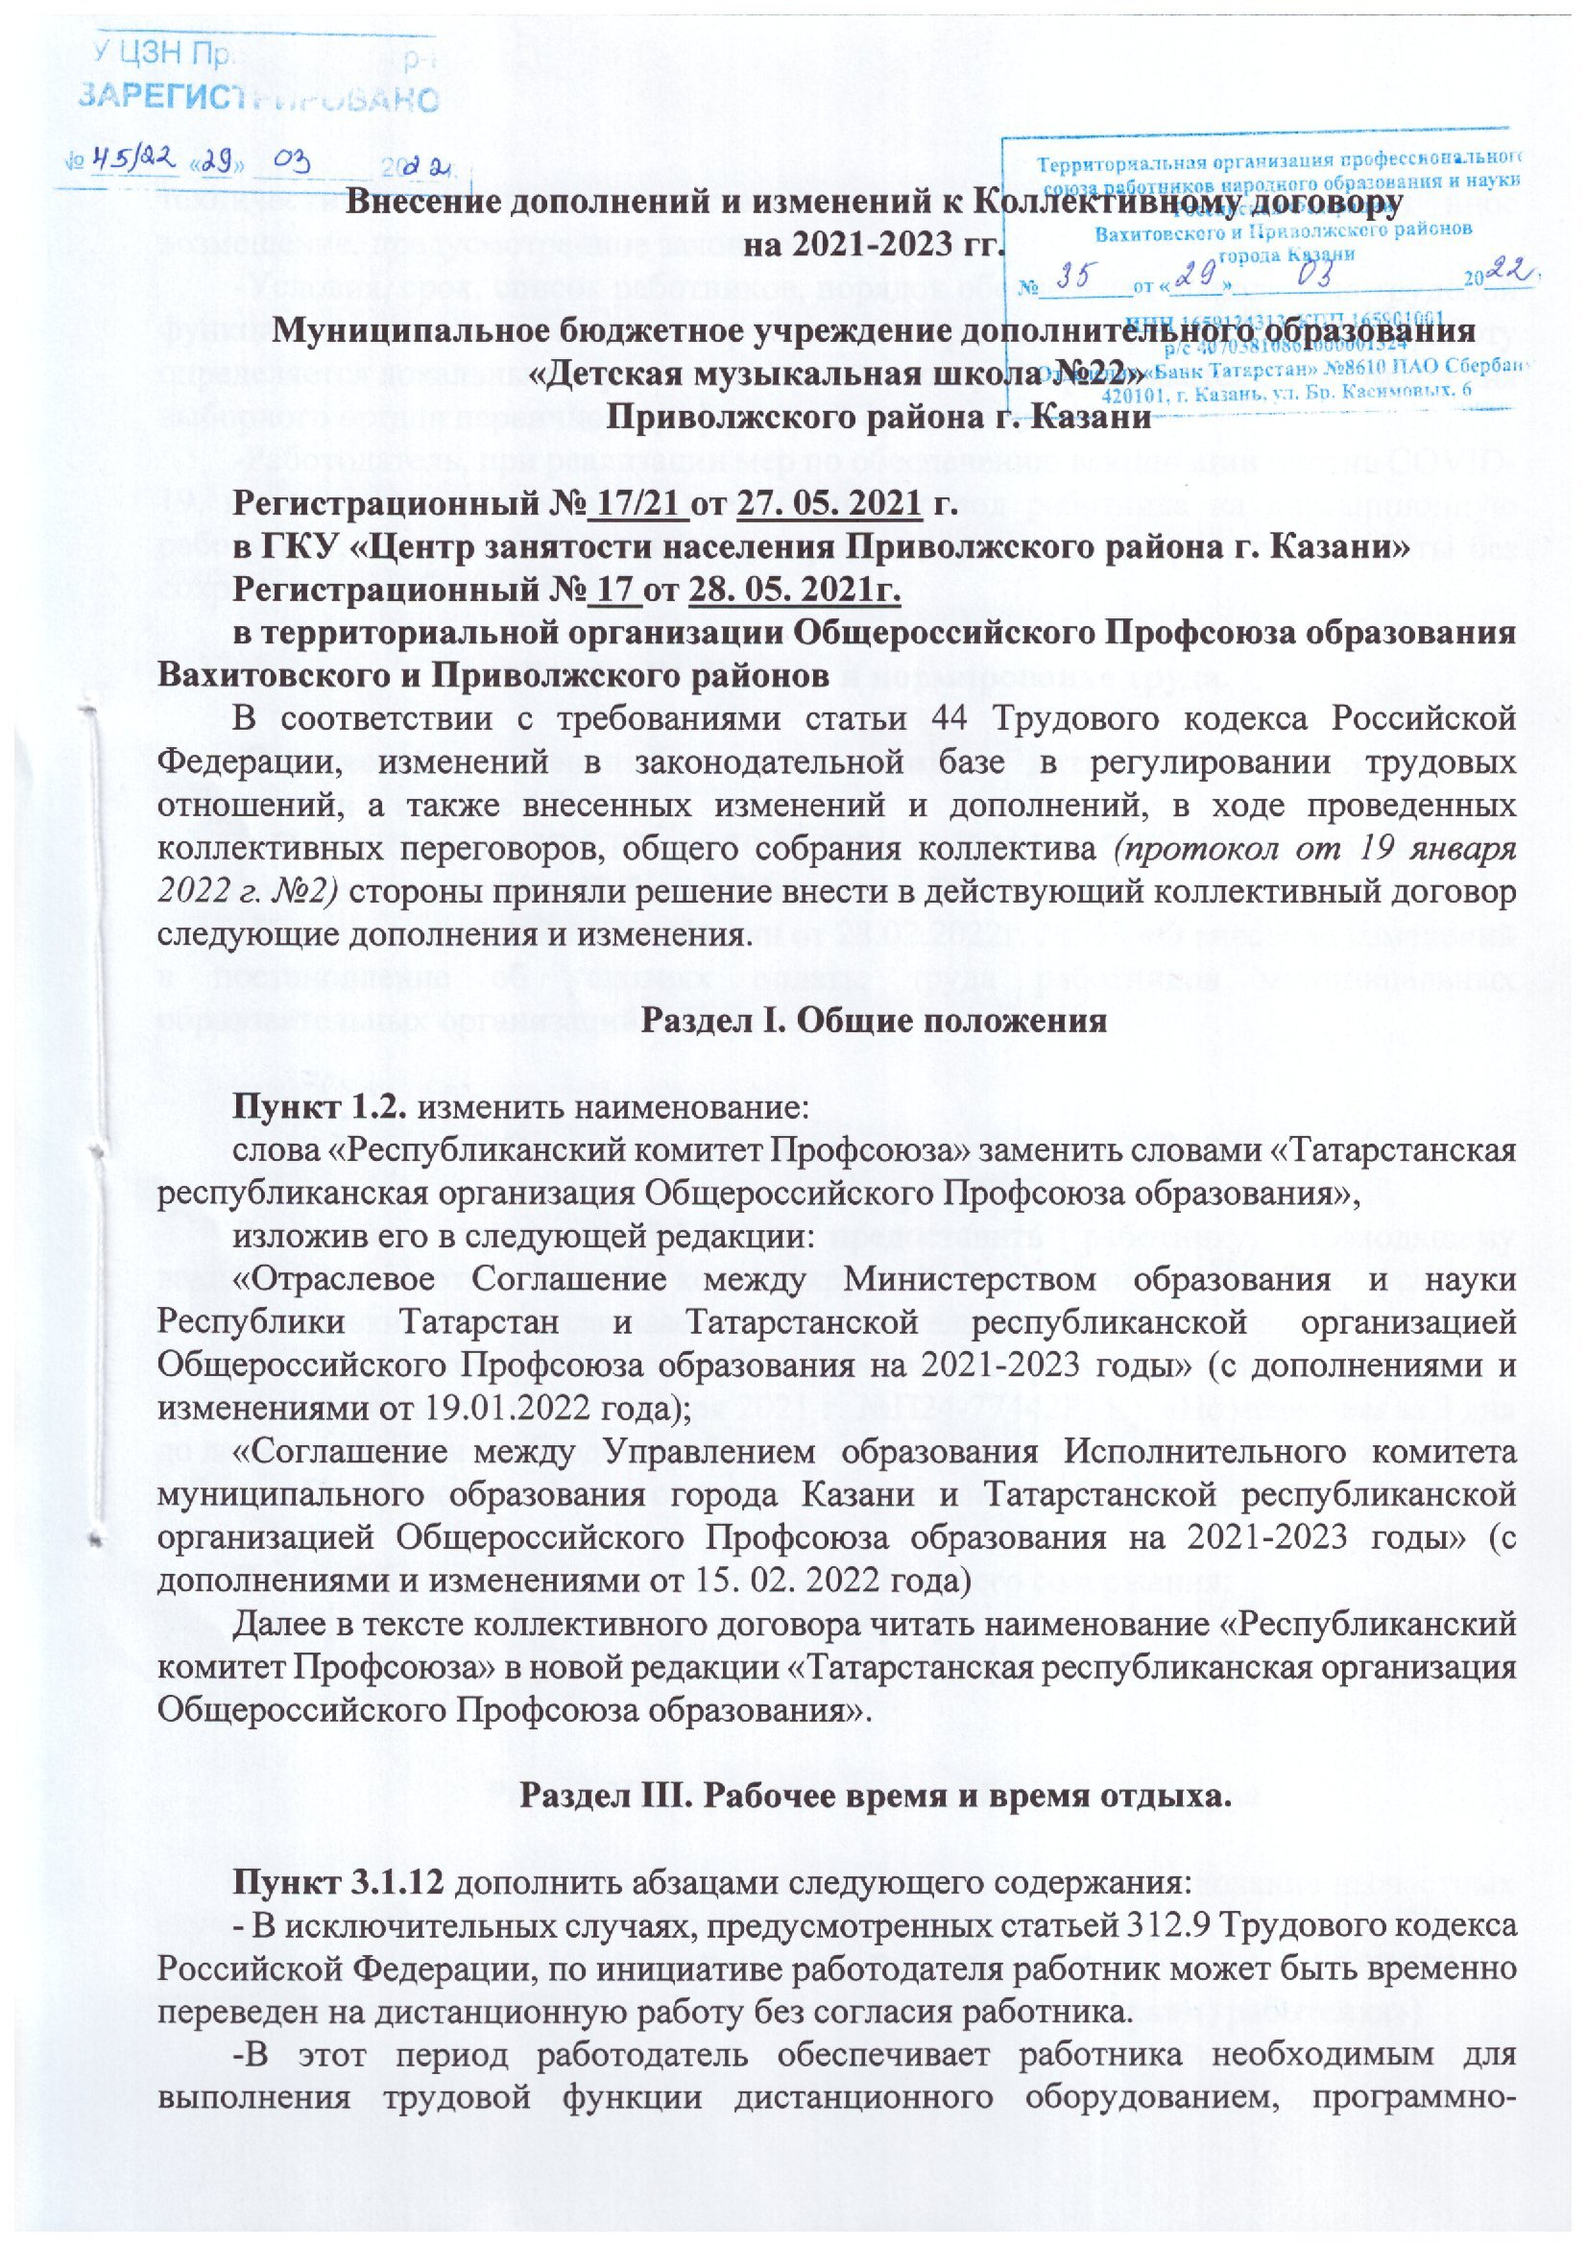
техническими средствами, средствами защиты информации, производит иное возмещение, предусмотренное законодательством.
-Условия, срок, список работников, порядок обеспечения выполнения трудовой функции и иные положения о временном переводе на дистанционную работу определяется локальным нормативным актом, который принимается с учетом мнения выборного органа первичной профсоюзной организации.
-Работодатель, при реализации мер по обеспечению вакцинации против COVID-19, имеет право осуществлять временный перевод работника на дистанционную работу или, в случае невозможности перевода, временно отстранить от работы без сохранения заработной платы.

Раздел IV. Оплата и нормирование труда.

О внесении изменений и дополнений в даты действия следующих документов в пункте 4.3.
- Постановление КМ РТ от 30.10.2021 г. №1030 «О внесении изменений в отдельные постановления Кабинета Министров РТ» пункт 3
- Постановление ИК МО г. Казани от 28.02.2022г. №563 «О внесение изменений в постановление об условиях оплаты труда работников муниципальных образовательных организаций г. Казани»

Раздел V. Социальные гарантии и меры социальной поддержки

Дополнить пунктом 5.2.8 «- предоставить работнику, проходящему вакцинацию против новой коронавирусной инфекции в особых условиях эпидобстановки, двух оплачиваемых дополнительных дней отдыха» (Основание: Письмо Российской трехсторонней комиссии по регулированию социально – трудовых отношений от 29 октября 2021 г. №П24-77442РТК). «Не менее чем за 3 дня до даты вакцинации необходимо работнику предоставить заявление об освобождения от работы». Предусмотреть 1 день отдыха в день вакцинации, 2 день – следующий за днем вакцинации.
Пункт 5.6 дополнить предложением следующего содержания:
-«профсоюзный бонус к пенсии (негосударственное пенсионное обеспечение членов Профсоюза –работников бюджетной сферы образования Республики Татарстан)»

Раздел VI.Улучшение условий и охрана труда

Пункт 6.2.17. дополнить после слов «своевременное расследование несчастных случаев» словами «включая микроповреждения в установленном порядке» (Приказ Министерства труда и социальной защиты Российской Федерации от 15.09.2021 г. №632н «Рекомендации по учету микроповреждений (микротравм) работника»)

В приложении коллективного договора:

1. «Положение об условиях оплаты труда работников Муниципального бюджетного учреждения дополнительного образования «Детская музыкальная школа № 22» Приволжского района г. Казани»

Глава I. «Общие положения». Включить ссылку на:
-Постановление КМ РТ от 30.10.2021 г. №1030 «О внесении изменений в отдельные постановления Кабинета Министров РТ»
-Постановление ИК МО г. Казани от 28.02.2022г. №563 «О внесение изменений в постановление об условиях оплаты труда работников муниципальных образовательных организаций г. Казани»

Глава II. «Определение базовых окладов работников». Указать новые размеры базовых окладов работников, действующих с 1 января 2022 года.

«II. Определение базовых окладов заработной платы работников
в организациях дополнительного образования
- Базовые оклады заработной платы работников образования в организациях дополнительного образования устанавливаются в следующих размерах:
Квалификационный уровень | Наименование должности | Размер базового оклада в месяц, рублей
Квалификационный уровень | Наименование должности | основное общее образование, среднее общее образование | среднее профессиональное образование по программам подготовки квалифицированных рабочих, служащих, среднее профессиональное образование по программам подготовки специалистов среднего звена, неполное  высшее образование | высшее профессиональное образование, подтверждаемое присвоением лицу, успешно прошедшему аттестацию, квалификации «бакалавр», «магистр» или «дипломированный специалист»
1 | 2 | 3 | 4 | 5
Профессионально-квалификационная группа учебно-вспомогательного персонала первого уровня
Первый квалификационный уровень | Секретарь учебной части | 13 617 | 13 890 | -
Профессионально-квалификационная группа должностей педагогических работников
Первый квалификаци- онный уровень | Инструктор по труду  Инструктор по физической культуре  Музыкальный руководитель |  | 14 480 | 16 700
1 | 2 | 3 | 4 | 5
Второй квалификаци- онный уровень | Тренер-преподаватель |  | 14 487 | 16 720
Второй квалификаци- онный уровень | Концертмейстер |  | 14 487 | 16 720
Второй квалификаци- онный уровень | Педагог дополнительного образования |  | 14 487 | 16 720
Второй квалификаци- онный уровень | Педагог-организатор |  | 14 487 | 16 720
Второй квалификаци- онный уровень | Социальный педагог |  | 14 487 | 16 720
Второй квалификаци- онный уровень | Инструктор-методист | - | - | 16 720
Третий квалификационный уровень | Мастер производственного обучения | - | 14 493 | 16 732
Третий квалификационный уровень | Педагог-психолог | - | 14 493 | 16 732
Третий квалификационный уровень | Методист |  |  | 16 732
Третий квалификационный уровень | Старший педагог дополнительного образования |  |  | 16 732
Третий квалификационный уровень | Старший тренер-преподаватель |  |  | 16 732
Третий квалификационный уровень | Старший инструктор-методист |  |  | 16 732
Четвертый квалификационный уровень | Преподаватель (кроме должности преподавателя, отнесенного к профессорско-преподавательскому составу) |  | 14 495 | 16 736

1 | 2 | 3 | 4 | 5
 | Руководитель физического воспитания
 | Старший методист |  |  | 16 736
 | Тьютор (за исключением тьютора, занятого в сфере высшего и дополнительного профессионального образования) |  |  | 16 736
Профессионально-квалификационная группа должностей руководителей структурных подразделений
Первый квалификационный уровень | Заведующий (начальник) структурным подразделением: кабинетом, лабораторией, отделом, отделением, сектором, учебноконсультационным пунктом, учебной (учебнопроизводственной) мастерской и другими структурными подразделениями, реализующими образовательную программу дополнительного образования детей |  |  | 16 801
Второй квалификационный уровень | Заведующий (начальник) обособленным структур- | - | - | 16 864
1 | 2 | 3 | 4 | 5
 | ным подразделением, реализующим образовательную программу и образовательную программу дополнительного образования детей

в разделе VII:
пункт 4 изложить в следующей редакции:
«4. Выплаты компенсационного характера работникам, занятым на работах с вредными и (или) опасными условиями труда, а также за работу в условиях, отклоняющихся от нормальных (при выполнении работ различной квалификации, совмещении профессий (должностей), сверхурочной работе, работе в ночное время и при выполнении работ в других условиях, отклоняющихся от нормальных), рассчитываются по формуле:
Hfk
Bkh = (O_{b} х 7Г ⁺ Р) ^{Х D}kh>
где:
Bkh - выплата компенсационного характера;
О_{ь} - размер базового оклада работников организаций дополнительного образования, принимаемый в соответствии с разделом II настоящего Положения;
- фактически отработанное время, по которому законодательством предусмотрена выплата компенсационного характера;
H_{N} - норма часов за базовый оклад (ставку заработной платы) работников организаций дополнительного образования, установленная разделом III настоящего Положения;
Р - компенсация на обеспечение книгоиздательской продукцией и периодическими изданиями в размере 100 рублей устанавливается педагогическим работникам пропорционально учебной нагрузке, но не более чем на одну ставку по основному месту работы;
D_{kh} - размер надбавки за выплату компенсационного характера, определяемый в соответствии с Трудовым кодексом Российской Федерации»;
пункт 7 изложить в следующей редакции:
«7. Оплата труда работников, занятых на работах с вредными и (или) опасными условиями труда, устанавливается в повышенном размере по сравнению с оплатой труда, установленной для различных видов работ с нормальными условиями труда, на основании специальной оценки условий труда в размере 4 процентов базового (должностного) оклада.»;

